**KorfbalScoreApp**

Na het openen van de app moet je gelijk in het hoofdscherm komen. Weinig tot geen knoppen, geen extra schermen. Simpel.

Hoofdscherm:

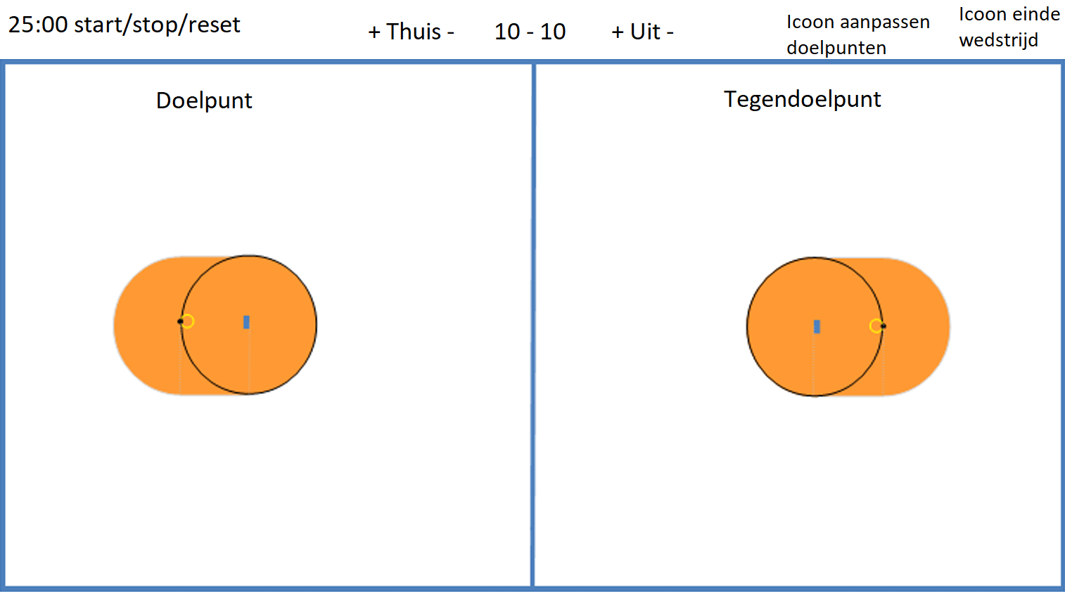

Linksboven: stopwatch die optelt. Met een start/stop/reset knop

Midden: Scorebord. Links voor thuisploeg met + en – knop. Rechts voor uitploeg met + en – knop.

Rechtsboven: Icoontje. Aanpassen doelpunten.

Rechtsboven: Icoontje . Einde wedstrijd.

Bij een doelpunt:

Een press op het scherm om te bepalen waar er gescoord werd. Linkerkant van het plaatje als er gescoord word en rechterkant wanneer het een tegendoelpunt is. Vervolgens een pop-up scherm met drop-down om te kiezen om wat voor kans het was en OKE drukken om te bevestigen.  
De data wordt daarna in memory opgeslagen.

Einde wedstrijd:

Wanneer de wedstrijd is afgelopen moet de data moet worden opgeslagen. De verzamelde data wordt in een .csv-file geexporteerd.

Data wijzigen:

Het moet mogelijk zijn om een doelpunt te wijzigen of te verwijderen. Er moet een knop komen om de lijst naar voren te halen en de entries te aanpassen/verwijderen.